ROSA RUGOSA - KROKAINĀ ROZE

Zinātniskais nosaukums: Rosa rugosa Thunb ex Murray, Rosaceae - rožu dzimta
Sinonīmi: nav

Sugas apraksts
Rosa rugosa (1.un 2. attēls) ir līdz 2 m augsts krūms ar stāviem, reizēm klājeniskiem stumbriem. Zari resni, ar daudziem ērkšķiem un matiņiem. Ērkšķi taisni, apmatoti, starp tiem daudz adatveida ērkšķīšu. Lapas saliktas no 5–9 lapiņām. Lapiņas krokainas, mala zobaina, plātnes virspuse spīdīga un kaila, apakšpuse – apmatota. Ziedi 6–11,5 cm diametrā, pa vienam vai ķekaros pa 2–6, reizēm pa 12, lieli, smaržīgi. Kauslapas 3,5–4,5 cm garas, līdzenām malām, paplatinātām galotnēm, vainaglapas 5, diezgan lielas, sārti violetas, sārtenas, reizēm baltas. Zied no maija līdz vēlam rudenim. Auglis liels, 2–4 cm diametrā, sulīgs, dzeltenīgi oranžs, sarkani oranžs vai spilgti oranžs. Auglis - riekstiņu kopauglis (Cinovskis 1979, Gudžinskas et al. 2014).

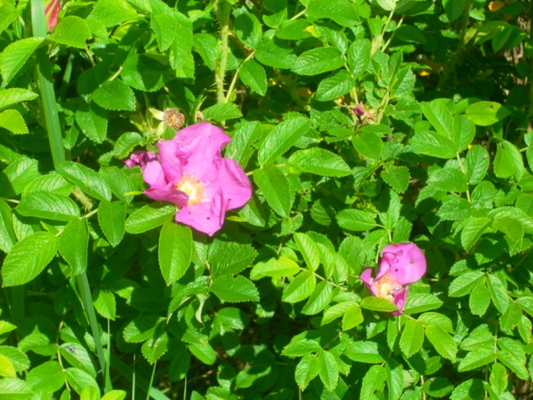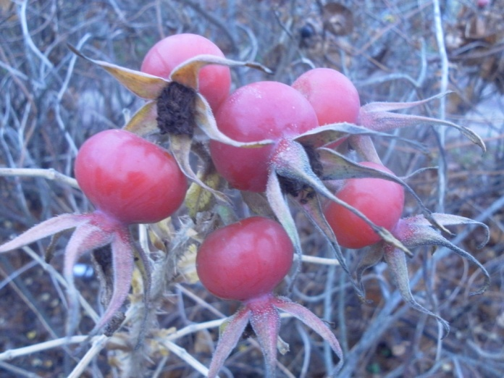
1. un 2. attēls. Rosa rugosa ziedi un augļi (foto N. Romanceviča).

Dabiskā izplatība
Krokainā roze dabiski ir izplatīta Austrumāzijā - Tālajos austrumos, Korejā, Sahalīnā, Japānā un Ķīnā.

SUGAS IZPLATĪBA
Introdukcijas vēsture un ģeogrāfiskā izplatīšanās
Pirmie ieraksti par sugas ievešanu no Japānas uz Eiropu ir 1796. g., bet tikai 19. un 20. gs. pieauga interese par sugu. Kā naturalizējusies R. rugosa tika konstatēta Vācijā - 1845.g. un Dānijā -1875. g. Zviedrijā pirmais novērojums tika veikts 1918.gadā, bet jūrmalas apvidū reģistrēta 1928. g. Somijā konstatēta 1919.g. un Lietuvā 1937.g. Norvēģijā kā naturalizējusies suga reģistrēta 1960. g.
Krokainā roze sākotnēji tika ievesta kā dekoratīvu augu daudzās Eiropas valstīs. Vācijā Brandenburgas apgabalā pēc 119 gadiem suga kļuva invazīva. Izplatība citos reģionos acīmredzot bija "lag- fāzē", taču salīdzinošo īsāka. Uz Alholt salas suga tika atzīmēta pie bākas 1941.g. un uz 1961.g. tika jau konstatēta vairākās vietās, piemēram, netālu no Sønderbjerg kāpās un Flakket piekrastē. Somijā plaša izplatīšanās sākās 1930.g., 20 gadus pēc sākotnējas naturalizācijas. Nīderlandē suga kā naturalizējusies konstatēta 1926.g.
Lietuvā sāka audzēt 20.gs. pirmajā pusē. Pirmo reizi savvaļā krokainā roze tika konstatēta 1937. g. Datu, kad pirmo reizi šī suga atrasta Latvijā, nav, taču tiek uzskatīts, ka sākusi izplatīties 20.gs otrajā pusē.

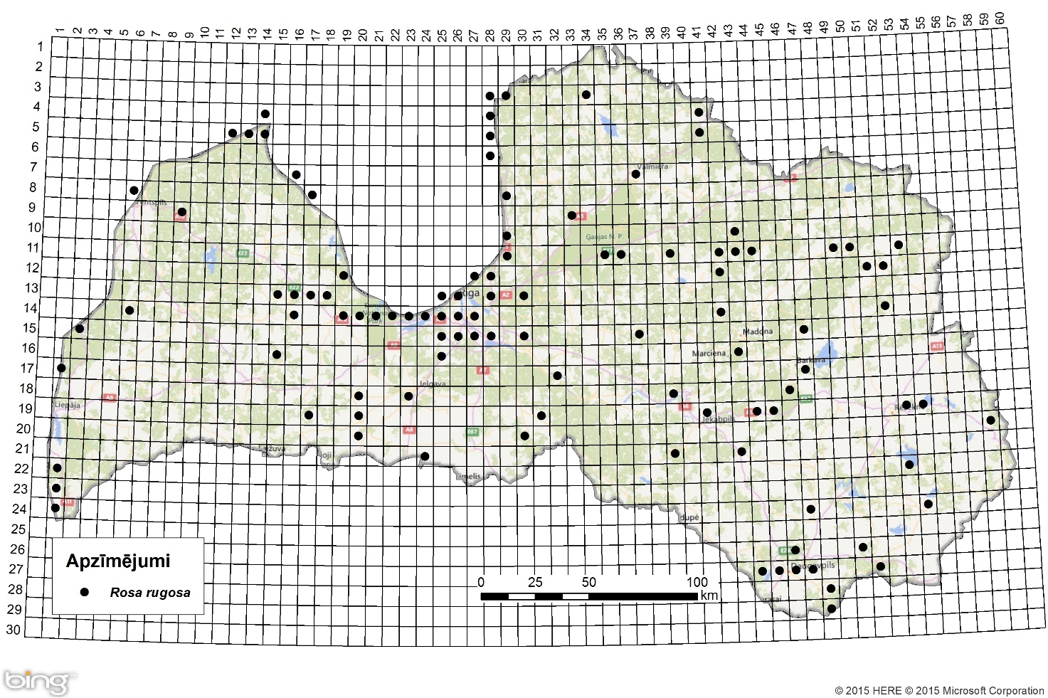
3. attēls. Krokainās rozes izplatība Latvijā. Aktuālo atradņu izvietojums Latvijas ģeobotāniskā tīkla kvadrātos, situācija uz 2015. gadu.

Introdukcijas ceļi
Bieži jūrmalas populācijas ir "pēcteči" krūmiem, ko stāda vasarnīcu un villu dārzos. Jaunas atradnes ir atrodamas arī iekšzemē, piemēram, Norvēģijā, Somijā un Vācijā. Ceļmalu apstādījumi ir nozīmīgi naturalizācijas avoti. Turklāt to stāda gar lielceļiem, jo ir viena no retajā sugām, kas pacieš sāls ietekmi, kad ziemā tiek kaisīti autoceļi. Īrijā un Ziemeļīrijā R. rugosa tik plaši stādīta ceļmalās un dobēs, un netiek uzskatīta par izteikti invazīvu.

Sugas statuss reģionā
Krokainā roze ļoti plaši izplatīta Dānijā un Zviedrijā. Norvēģijā un Somijā joprojām izplatās uz ziemeļiem gar piekrastes līniju. R. rugosa ir diezgan izplatīta Ziemeļvācijā ar lielām populācijām piekrastes zonā un samazinās virzienā uz dienvidiem, kur pārsvarā ir tikai atsevišķi krūmi. Suga ir izklaidus izplatīta Polijā, bet biežāk sastopama dienvidrietumu daļā un joprojām izplatās.
Kā naturalizējusies vai invazīvs augs sastopama 17 Eiropas valstīts. Suga naturalizējusies Beļģijā, Čehijā, Krievijas Eiropas daļā, Francijā, Lielbritānijā, Igaunijā, Latvijā, Lietuva, Nīderlande, Dānijā, Lietuvā, Norvēģijā, Polijā, Zviedrijā, Somijā, Austrijā un Vācijā (Essl 2006).

Sugas statuss Baltijas valstīs
Krokainā roze ir iekļauta Lietuvas invazīvo sugu sarakstā. Latvijā un Igaunijā plaši izplatījusies ar invazīvu raksturu.

EKOLOĢIJA
Biotopa raksturojums
Aug dažādās augtenēs, bet visbiežāk iedzīvojas sausās nogāzēs, pļavās, mežmalās, ceļmalās un klajumos. Īpaši blīvas un bieži sastopamas audzes Baltijas jūras piekrastes baltajās un pelēkajās kāpās. Ziemeļlietuvā un Dienvidlatvijā rievainā roze visbiežāk aug ceļmalās un mežmalās.

Dzīves cikls
R. rugosa daudzgadīgs krūms, hermafrodīts, svešapputes augs, ko apputeksnē kukaiņi. Ir ziņas ka ekstremālos apstākļos notiek arī pašappute. Kukaiņiem kā apputeksnētajiem ir liela nozīme, Farēru salās, kā apputeksnētājas 2000.g. ieveda lapsenes, kas ievērojami palielināja sēklu ražošanu. Augs vairojas arī veģetatīvi ar sakneņiem.

Izplatīšanās
R. rugosa ir vairākas izplatības metodes. Norvēģijā, Somijā un Dānijā tiek ziņots, ka suga sastopama uz neapdzīvotām, izolētām salām, kur cilvēka līdzdalība ir maz ticama. Eksperimenti pierādīja krokainās rozes augļi spēj peldēt līdz 40 nedēļām gan saldūdenī, gan jūras ūdenī. Tāpat arī sēklas spēj peldēt dažas nedēļas bez augļapvalka.
Par sēklu izplatību veicina putni, par ko ziņots no vairākām valstīm. Seklu izplatīšana ar vietējiem putniem, nenodrošina sugas tālu izplatību no mātes auga, taču Somijā augļi nogatavojas tieši tajā laikā, kad lielākā daļa gājputnu sāk virzīties uz dienvidiem, piemēram, strazdi, zaļā žubītes un zīdastes apēd augļus piekrastes rajonos, un iespējams aiznes uz salām, kur tie atpūšas pirms lido pāri jūrai. Bez tam R. rugosa viedo garas saknes, kas nodrošina vietējo izplatīšanos.

IETEKME
Ietekme uz vidi
Krokainā roze negatīvi ietekmē vietējas augu un dzīvnieku sabiedrības un biotopus, stipri samazinot vietējo sugu daudzveidību (4. attēls). Visjūtīgākie ir piejūras kāpām raksturīgie augi. Pludmalēs, kur aug R. rugosa, samazinās atpūtai piemērotu vietu platības un atpūtnieki izvēlas ar šiem augiem neapaugušas pludmales vai to daļas. Tāpēc palielinās antropogēnā slodze uz citām piejūras pludmaļu un kāpu platībām.

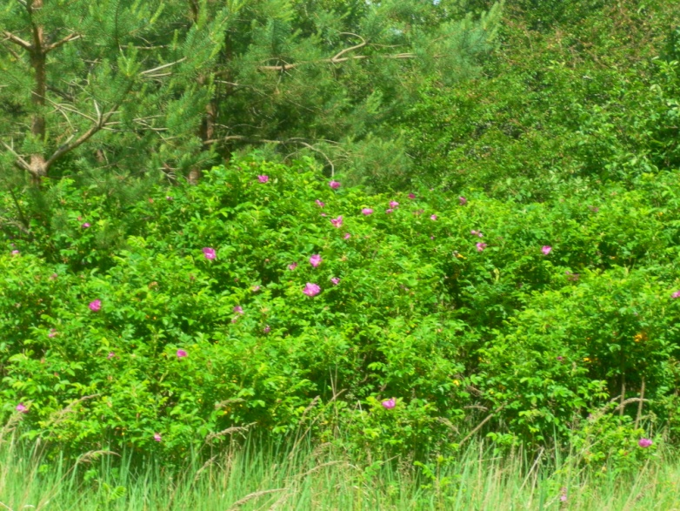
4. attēls. R. rugosa audze mežmalā (foto N. Romanceviča)

Ģenētiskā ietekme
Tiek ziņots, ka R. rugosa x R. mollis hibrīds Vācijā ir novērots dabā. Norvēģijā ir zināmi spontāni hibrīdi starp R. rugosa un R. majalis no vismaz septiņām atradnēm valsts dienvidaustrumos.

Ietekme uz cilvēka veselību
Nav ziņu par sugas negatīvo ietekmi uz cilvēka veselību.

Ekonomiskā un sociālā ietekme (pozitīva/negatīva)
R. rugosa tiek uzskatīts par vērtīgu augu ar lieliem un pievilcīgiem ziediem. Jaunos augus var viegli pavairot ar sakneņiem, izmanto kā dzīvžogus un kā aizsardzību no vēja. Neskatoties uz to, ka suga ir invazīva, tā joprojām pārdod stādaudzētavās (piemēram, Dānijā un Norvēģijā). Turklāt suga tiek izmantota selekcijā.
Vācijā, Nīderlandē un Norvēģijā sugu stāda gar automaģistrālēm, izmanto arī erozijas kontrolei izskalotajās vietās.
Krokaino rozi izmanto kulinārijā, konservos, želejās un vīna ražošanā. Turklāt ziedu ēterisko eļļu izmanto parfimērijā un kosmētikā. Ziedu un augļu ekstraktus izmanto augu izcelsmes zālēs un vitamīnu produktos.

IEROBEŽOŠANAS PASĀKUMI
Preventīvie pasākumi
Ir svarīgi pārtraukt R. rugosa izmantošanu stādījumos, īpaši piekrastes teritorijās (vismaz 50 km attālumā no krasta līnijas). Iekšzemes teritorijās, piemēram, Vācijā, atsevišķi krūmi neietekmē vietējās sugas.

Izskaušanas, kontroles un uzraudzības pasākumi
Atsevišķus krūmus vai nelielas audzes var iznīcināt augus izrokot. Ierobežot lielas audzes ir sarežģīti, iznīcināšana ilgst daudzus gadus. Vislabāk apvienot augu izrakšanu, dzinumu biežu nogriešanu un noganīšanu (aitas un kazas). Jāielāgo, ka vienu reizi nogriežot dzinumus, straujāk aug zem zemes esošie sakneņi un audzes vēl straujāks un audzes vēl straujāk izplešas.

Informācija un izglītošana
Dānijas Meža un Dabas Aģentūra ir sagatavojusi dokumentu, kas izskaidro sugas invazivitāti un brīdina par sugas stādīšanu piekrastes joslās un iesaka virkni vietējo sugu kā alternatīvu. Šis dokuments vērsts uz sabiedrību, ainavu dārzniekiem, dārzkopjiem interešu grupām un nevalstiskām organizācijām. Vācijā ir sastādīta faktu lapa par sugas bioloģiju un tās kontroli, kas pieejama internetā. Somijā web - lapas, par šo sugu tika publicētas2005. gadā. Norvēģijā Dabas Aizsardzības Direktorāts 2008. gadā izdeva vispārēju informatīvu dokumentu, iesakot šo sugu neaudzēt, neimportēt un nepārdot.
Projekts "Sadarbība cīņā pret invazīvajām sugām ilgtspējīgai lauksaimniecībai un dabas resursu apsaimniekošanai/TEAMWORK", kas realizēts 2013. -2014. gadā Latvijā un Lietuvā, kur ir dots sugas morfoloģiskais raksturojums, preventīvie, kontroles un izskaušanas metodes.

Pētniecība
Notiek pētniecība par R. rugosa varietātes izveidi, kas netraucētu piekrastes sistēmām Dānijā. Šie pētījumi liecina, ka sugai ir augsts augšanas potenciāls dažādām kāpu populācijām, varietātes īpašība tiek balstīta uz sēklu pieejamību.
Krokainā roze Latvijā apkopoti dati par līdzšinējo sastopamību, tomēr pietrūkts datu par aktuālo izplatību un tās tempiem (Vībāns 2002). Suga iekļaujama invazīvo sugu monitoringa programmā kā prioritāri monitorējama invazīva augu suga.

Ekspertu ieteikumi un komentāri

Suga uzskatāma par bīstamu, invazīvu taksonu valsts teritorijā. Uz invazīvo sugu monitoringa datu balstītas analīzes izskatīt iespēju veikt labojumus Ministru kabineta 2008.gada 30.jūnija noteikumos Nr.468 Invazīvo augu sugu saraksts, papildinot to ar krokaino rozi.

Izmantotā literatūra
- Cinovskis R. 1979. Latvijas PSR ieteicamo krāšņumaugu sortiments. Koki un krūmi. – Rīga, Zinātne, 276 lpp.

Essl F. 2006. DAISIE - Species Factsheet-Rosa rugosa - From: Online database of Delivering Alien Invasive Species Inventories for Europe - www.europe-aliens.org, Date of acecess 13.11.2015.
- Gudžinskas et al. 2014. Rosa rugosa In: Lietuvas un Latvijas pierobežas invazīvie augi. BMK Leidykla, Vilnus. 128-129.
- Vībāns K. 2002.Invazīvo kokaugu sugu izplatība Latvijā. Maģistra darbs
- Weidema, I. (2006): NOBANIS – Invasive Alien Species Fact Sheet –Rosa rugosa. – From: Online Database of the European Network on Invasive Alien Species – NOBANIS www.nobanis.org, Date of access 13/11/2015.
- https://www.e-tar.lt/portal/lt/legalAct/3ede5240cf6911e3a8ded1a0f5aff0a9 (Lietuvas oficiālais invazīvo svešzemju sugu saraksts)

Faktu lapu sagatavoja Nataļja Romanceviča

